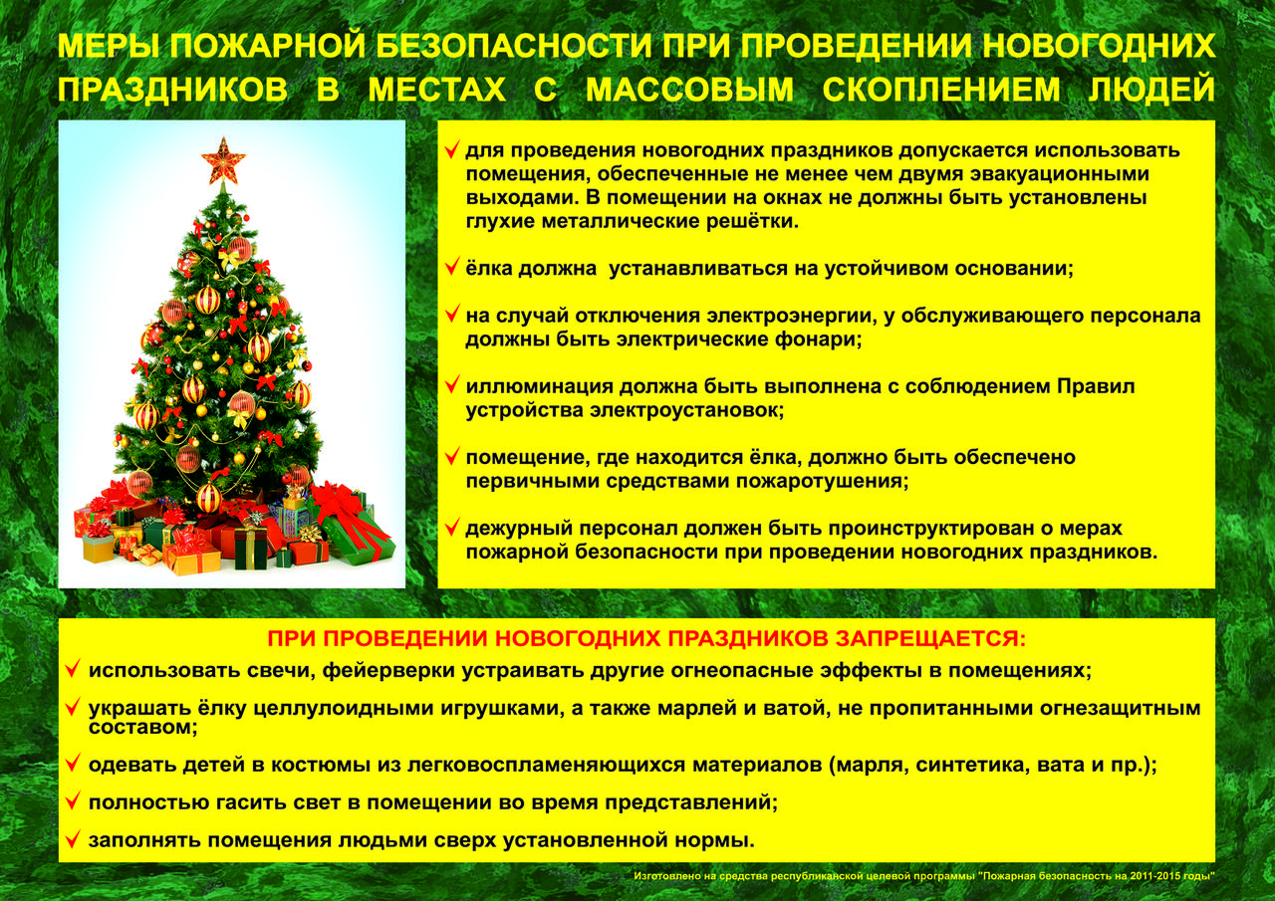

*ЕДДС г. Каспийск**-****112, 5-23-13, 5-22-11***

